履 歴 書  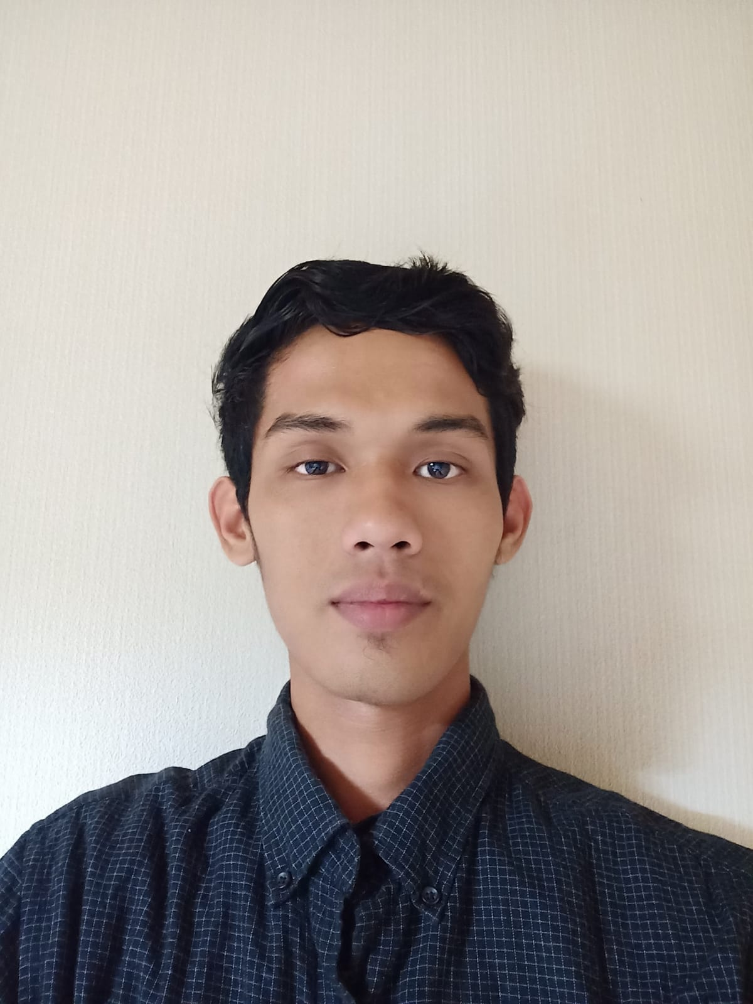 | 2024年 12月 11日現在
ふりがな アフィフ フアド ハビビ
氏 名
AFIF FUAD HABIBI
1997年 07月 27日生 （満 27 歳） |  | ※
 |  | 男・女
ふりがな さいたまけん ふかやし かしあい 158-2 コーポかわしま 201 |  |  |  | 電話07091495848
現住所 〒 366-0817  埼玉県深谷市柏合158-2 コーポ川島201 |  |  |  | メール  afhabibi2707@gmail.com
ふりがな |  |  |  | 電話
連絡先 〒
（現住所以外に連絡を希望する場合のみ記入）

年 | 月 | 学 歴・職 歴（各別にまとめて書く）
 |  | 学 歴
2012 | 07 | インドネシアの高等学校 入学
2015 | 05 | インドネシアの高等学校 卒業
2019 | 02 | 日本語学校 入学
2019 | 10 | 日本語学校 卒業
 |  | 職 歴
2017 | 07 | SUBUR MOTOR 入社
 |  | 仕事内容:バイクや車のメンテナンス
2018 | 12 | 日本語勉強して日本で働きたいからです
2019 | 11 | 株式会社吉田商会 入社
 |  | 仕事内容:車の部品バラシと梱包 在留資格:技能実習
2022 | 11 | 3年契約終えてインドネシアに帰国
2023 | 9 | 株式会社豊作農園 入社
 |  | 仕事内容: 農業。ネギの植えると収穫 在留資格:特定技能1号
 |  | 現在に至る
記入上の注意 １．鉛筆以外の黒又は青の筆記具で記入。 ２．数字はアラビア数字で、文字はくずさず正確に書く。
３．※印のところは、該当するものを○で囲む。

年 | 月 | 資 格・免 許
2022 | 02 | JLPT N4 取得
2022 | 08 | 専門級工業包装 取得
2023 | 06 | JFT A2 取得
2024 | 08 | 特定技能测定資格自動車整備 取得

志望の動機、特技、アピールポイント、その他備考など | 通勤時間
バイクや車が好きだったので自動車業界に就職しました。 車のエンジン、車の部品交換、車のメンテナンスについて知識を深めたいです。 インドネシアで自動車修理工場を開き、車の売買をしたいからです。 これまでの経験を活かして会社に貢献したいと思い応募しました。 入社後は全力で頑張ります。よろしくお願いいたします | 約 時間 25 分
 | 扶養家族数（配偶者を除く）
 | 2人
 | 配偶者 | 配偶者の扶養義務
 | ※ 有・無 | ※ 有・無

本人希望記入欄（特に給料・職種・勤務時間・勤務地・その他についての希望などがあれば記入）
貴社の規定に従います

